กรณีศึกษาเกษตรกรสวนยางพารา พืชร่วมยางจังหวัดชุมพร
ชื่อ-สกุล : นายฉลองชาติ ยังปักษี โทร. 0895948439
ที่อยู่ : 120 ม. 15 ต.ท่าข้าม อ.ท่าซะ จ.ชุมพร จำนวนพื้นที่ 45 ไร่

- บริบทพื้นที่และแรงบันดาลใจในการเกษตรสวนยางยั่งยืน (พืชร่วมยาง)
นายฉลองชาติ ยังปักษี เกษตรกรชาวสวน อายุ 64 ปี มีแรงบันดาลใจในการทำการเกษตรผสมผสาน มาตั้งแต่ 2537 โดยได้เดินทางไปที่ศูนย์การศึกษาการพัฒนาห้วยทรายอันเนื่องมาจากพระราชดำริ อำเภอชะอำ จังหวัดเพชรบุรี ได้เห็นแบบอย่างความสำเร็จในการฟื้นฟูที่ดินที่เคยเป็นพื้นดินแห้งแล้ง ดินเลว ให้มีความชุ่มชื้นและเหมาะสมต่อการทำการเกษตร โดยอาศัยการจัดการพื้นที่ให้เหมาะสมกับสภาพภูมิประเทศ มีการปลูกหญ้าแฝก ปลูกต้นไม้ยืนต้น และพืชเกษตรต่างๆผสมผสานเหมือนป่าขนาดเล็ก ได้เห็นการจัดการพื้นที่การเกษตรตามแนวเกษตรทฤษฎีใหม่ มีผลผลิตหลากหลายตอบสนองต่อความจำเป็นของครัวเรือนในทุกด้าน จึงเกิดความศรัทธาและลงมือทำในพื้นที่ของตัวเอง จากที่ดินทั้งหมด 45 ไร่แบ่งเป็น 2 แปลงคือแปลง 34 ไร่ และ 11 ไร่ โดยแปลง 34 ไร่ มีพืชหลักคือยางพาราจำนวน 20 ไร่และปาล์มน้ำมันจำนวน 10 ไร่ พื้นที่อีกประมาณ 4 ไร่ สำหรับปลูกบ้าน ทำโรงเรือน เลี้ยงวัวลูกผสม มีไม้ผลพืชผักยั่งยืน และสมุนไพรต่างๆ จนกลายเป็นสวนป่า หรือสวนสมรม และเป็นต้นแบบของการทำสวนยางพาราแบบวนเกษตร มาถึงปัจจุบัน

2. ความคาดหวังต่อการทำเกษตรสวนยางยั่งยืน (พืชร่วมยาง)
นายฉลองชาติ ยังปักษี เริ่มต้นจากความอยากให้สวนยางพาราของตนเอง มีพืชที่หลากหลาย มีรายได้มากขึ้น สามารถลดต้นทุนการผลิตและแรงงานได้ จึงได้นำแนวคิดการทำเกษตรแบบธรรมชาติ หรือวนเกษตร มาปฏิบัติให้เกิดผลสำเร็จด้วยตนเอง และเผยแพร่ผลงานให้เป็นที่รู้จักแพร่หลายมากขึ้น ทุกกิจกรรมที่ทำในแปลงสามารถเกื้อกูลกันได้อย่างเป็นธรรมชาติ ต้นยางพาราในสวนวนเกษตรจะแข็งแรงต้านทานโรคได้ดีกว่าสวนเชิงเดี่ยว แม้ผลผลิตจะได้เท่าเดิมแต่มีผลผลิตจากพืชอื่นๆ และมีกิจกรรมทางการเกษตรที่หลายหลายกว่าเดิม ปัจจุบันสวนยางพาราแปลงนี้ ยังเป็นศูนย์เรียนรู้เรื่องการทำสวนยางพาราแบบวนเกษตร ตามแนวพระราชดำริเศรษฐกิจพอเพียงของจังหวัดชุมพรอีกด้วย

3.การเกษตรผสมผสาน โดยการจัดการแปลงแบบวนเกษตร
สวนยางพาราแบบวนเกษตร คือ การสร้างระบบเกษตรให้มีลักษณะเลียนแบบระบบนิเวศป่าธรรมชาติ เช่น ปลูกไม้ใช้สอย และพืชผัก สมุนไพรต่างๆ แซมในสวนยางพารา เพื่อเพิ่มความหลากหลายทางชีวภาพ ทั้งการปศุสัตว์และการประมง เหมือนพื้นที่ป่าธรรมชาติ มีไม้ยืนต้นหนาแน่น มีร่มไม้ปกคลุมและมีความชุ่มชื้นสูง สามารถนำสัตว์ไปเลี้ยงในป่า การใช้พลังงานทดแทน และเก็บผลผลิตจากป่ามาใช้ประโยชน์อย่างยั่งยืน ซึ่งนายฉลองชาติ ยังปักษี ได้นำหลักการนี้กับการทำสวนสมรมของตนเอง และพัฒนาเป็นสวนยางพาราวนเกษตร โดยจัดแบ่งพื้นที่ 45 ไร่ ดังนี้
1) สวนยางพาราเดิม จำนวน 20 ไร่ และปาล์มน้ำมันจำนวน 10 ไร่ แซมด้วยไม้ใช้สอย เช่น มะฮ็อกกานี 200, สะเดาเทียม 200 ต้น, ตะเคียนทอง 200 ต้น, จำปาทอง 100 ต้น, ไผ่ต่างๆ และมีนาข้าว
2) พื้นที่ 11 ไร่ เป็นสวนเกษตรผสมผสาน แซมด้วย ผลไม้ เช่น เงาะ, ลองกอง, มังคุด, ทุเรียน, กล้วยต่างๆ พริกไทย ผักเหลียง, ตะไคร้, กระวาน สมุนไพรและไม้หายาก
3) พื้นที่จำนวน 4 ไร่ เป็นที่อยู่อาศัย ทำโรงเรือน เลี้ยงวัวลูกผสม มีไม้ผลพืชผักยั่งยืน และสมุนไพรต่างๆ
ด้านการประมง มีสระน้ำสำหรับเลี้ยงปลาพลวง ปลานิล และปลาดุก ด้านพลังงาน มีโรงอบพลังงานแสงอาทิตย์, เตาเผาถ่านน้ำส้มควันไม้

ภาพผังแปลงการเกษตรผสมผสานโดยจัดรูปแบบวนเกษตร

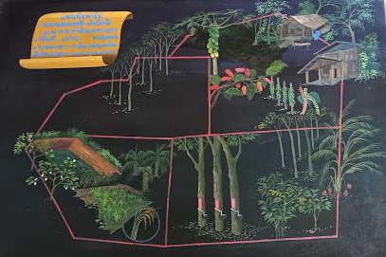

4 ผลผลิตและ รายได้/รายจ่ายครัวเรือนเป็นอย่างไร (รายได้ครัวเรือนเพิ่มเท่าไหร่/รายจ่ายค่าอาหารลดลงหรือไม่
การจัดแบ่งกิจกรรมการผลิตและการจัดการรายได้-รายจ่ายในแปลงเกษตรตามห้วงระยะเวลาให้ผลผลิตของพืชและสัตว์ในแปลงเกษตร

กิจการผลิตและการจัดการรายได้/รายจ่ายในแปลง | กิจกรรมการผลิต | รายได้(บาท/ปี) | รายจ่าย(บาท/ปี) | หมายเหตุ
รายวัน | รายได้ : ผลผลิตพืช-สัตว์เป็นอาหารในครัวเรือนของแรงงานในแปลง เฉลี่ยวันละ 200 บาท เดือนละ 6,000 บาท | 72,000
 | รายจ่าย: ค่ากับข้าว เดือนละ 3,000 บาท | 36,000
รายสัปดาห์ | รายได้ : รายได้จากการขายผลผลิตพืชผักและสมุนไพร เฉลี่ย 1,500 บาท เดือนละ 6,000 บาท | 72,000
รายเดือน | รายได้ : จากการขายยางพารา 30 ไร่  เฉลี่ยวันละ 75 กกๆ ละ 50 บาท จำนวน 20 วัน เดือนละ 75,000 บาท หักค่าแรงงาน 50% คงเหลือต่อเดือน 37,500 | 450,000 | -
 | รายได้ : จากการขายปาล์มน้ำมัน 10 ไร่  เฉลี่ย 700 กก./ไร่ เก็บเกี่ยวทุก 20 วัน ราคาเฉลี่ย กก.ละ 5 บาท มูลค่าปีละ 630,000 บาท หักค่าแรงงาน 50% | 315,000
 | ค่าใช้จ่าย  - ค่าปุ๋ยหมัก/ชีวภาพ 5,000 บาท/เดือน  - ค่าสารชีวภัณฑ์ 1,000บาท/เดือน  - ค่าวัสดุอุปกรณ์ 2,000บาท/เดือน |  | 60,000  12,000  24,000
รายปี | รายได้จากผลผลิตไม้ผลตามฤดูกาล | 50,000
 | รายจ่าย: ชำระหนี้สิน ธกส.รายปี  ปีละ 200,000 บาท |  | 200,000
 | รวมทุกรายการผลิต | 995,000 | 296,000 | 699,000
สินทรัพย์ | - ที่ดินอาคารและสิ่งปลูกสร้าง  - มูลค่าต้นไม้ 700 ต้น อายุเฉลี่ย 20 ปี  (คิดมูลค่าต้นละ/ 3 บาท/จำนวนวัน)  700x3x365x10 ปี = 15,330,000 บาท | 10,000,000  15,330,000 |  | รวม  25,330,000

สรุป รายได้เพิ่มขึ้นจากเดิมประมาณ 10-20% รายได้เพิ่มขึ้น จากเดิมมีรายได้หลักจากยางพาราและปาล์มน้ำมันประมาณ 400,000 บาท/ปี ปัจจุบัน มีรายได้จากกิจกรรมต่างๆ ในสวน ประมาณ 700,000 บาท/ปี ทั้งนี้ลดค่าใช้จ่ายการบริโภคในครัวเรือนและแบ่งปันกับเครือข่าย ประมาณการเป็นจำนวน 6,000 บาท/เดือน ลดต้นทุนการผลิตได้ประมาณ 20,000 บาท/เดือน และมีมูลค่ารวมทางสินทรัพย์ในแปลง (รวมที่ดินและสิ่งปลูกสร้าง) 25,330,000บาท มีรายได้จากผลผลิตทั้งแปลง ประมาณการรายได้ต่อปีจำนวน 699,000 บาท

5. การเป็นสมาชิกกลุ่มสถาบันเกษตรกร เช่น กลุ่มวิสาหกิจชุมชน กลุ่มเกษตรกร ฯลฯ และบทบาทหน้าที่ในกลุ่ม การได้รับประโยชน์จากการรวมกลุ่ม
นายฉลองชาติ ยังปักษี เป็นปราชญ์เกษตรของแผ่นดินจังหวัดชุมพร สาขา เศรษฐกิจพอเพียง สามารถพัฒนาและประยุกต์สวนยางเชิงเดี่ยวเป็นสวนผสมผสาน ให้เหมือนป่าขนาดเล็กไปแล้ว มีทั้งความหลากหลายทางชีวภาพ มีการจัดการพื้นที่การเกษตรตามแนวเกษตรทฤษฎีใหม่ มีผลผลิต และกิจกรรมทางการเกษตรที่หลากหลาย และเกิดการอนุรักษ์ทรัพยากรธรรมชาติละสิ่งแวดล้อมได้อีกด้วย เป็นสมาชิกของกลุ่มต่างๆ หลายองค์กร เป็นเกษตรกรต้นแบบ อาทิ ได้รับรางวัลเกียรติยศนายกรัฐมนตรี (นายอภิสิทธิ์ เวชชาชีวะ) ประเภทประชาชนทั่วไป การประกวดผลงานตามหลักปรัชญาเศรษฐกิจพอเพียง โดยสำนักงาน กปร. ปี 2550, รางวัลอาสาสมัครปฏิรูปที่ดินเพื่อเกษตรกรรม ส.ป.ก.ดีเด่น พ.ศ. 2552, ศูนย์เรียนรู้เศรษฐกิจพอเพียงชุมชนดีเด่น รางวัลที่ 3 จังหวัดชุมพร ปี 2550, ครอบครัวตัวอย่างตามโครงการทำความดีถวายในหลวงเพื่อเฉลิมพระเกียรติฯ พระชนมายุครบ 80 พรรษา ปี 2550, รางวัลกัลยาณมิตรต่อต้านการทุจริตคอร์รัปชั่น ของป.ป.ช. ปี 2555, ปราชญ์เกษตรของแผ่นดินจังหวัดชุมพร และเป็นสมาชิกสมาพันธ์เกษตรกรรมยั่งยืนจังหวัดชุมพร ร่วมสนับสนุนการพัฒนาการเกษตรและสวนยางยั่งยืน รวมทั้งการผลักดันเชิงนโยบายกับหน่วยงานที่เกี่ยวข้องจึงนำมาสู่ความสำเร็จขั้นต้นระดับหนึ่ง

6. การบรรลุเป้าหมายจากทำสวนยางยั่งยืน (พืชร่วมยาง) หรือไม่อย่างไร
การเกษตรผสมผสานโดยจัดรูปแบบวนเกษตร ระยะเวลา 27 ปีที่ผ่านมา ได้บรรลุเป้าหมาย คือ
ปัจจุบันสวนยางเชิงเดี่ยวกลายเป็นสวนผสมผสาน เหมือนป่าขนาดเล็กไปแล้ว มีความหลากหลายทางชีวภาพทั้งพืชและสัตว์ต่างๆ ในแปลง สามารถลดโรคและแมลงได้ดี เกิดความอุดมสมบูรณ์ฟื้นฟูระบบนิเวศในแปลง มีการจัดการพื้นที่การเกษตรตามแนวเกษตรทฤษฎีใหม่ มีผลผลิตทางการเกษตร และกิจกรรมการเรียนรู้ที่หลากหลาย เกิดการอนุรักษ์ทรัพยากรธรรมชาติและสิ่งแวดล้อม มีเหลือแบ่งปันได้อีกมากมาย เช่น ผักยั่งยืนในสวน ปลาในสระ ข้าวในนา บางส่วนจำหน่ายเป็นรายได้ตามสมควร เกิดรูปแบบจากทฤษฎีต่างๆ สู่รูปธรรม ให้เป็นตัวอย่างหรือต้นแบบเป็นแหล่งศึกษาเรียนรู้ของเกษตรกรรายอื่น ๆ ในอนาคตก็เป็นเรื่องของอนุชนรุนหลัง ซึ่งมีพืชพันธุ์และต้นไม้นานา ซึ่งเป็นเหมือนธนาคารต้นไม้ที่ มั่นคง มั่งคั่ง และยั่งยืนอย่างแท้จริง

7. ปัจจัยที่ทำให้ท่านทำพืชร่วมยางประสบความสำเร็จมีอะไรบ้าง (ทุน การสนับสนุนจากภายนอก -องค์ความรู้) ดังนี้
1) การเป็นปราชญ์เกษตรของแผ่นดิน ทำให้สามารถผสมผสานความรู้ทางวิชาการกับภูมิปัญญาท้องถิ่น และเทคโนโลยีสมัยใหม่ นำสู่การเกษตรผสมผสานโดยจัดรูปแบบวนเกษตร ตามปรัชญาเศรษฐกิจพอเพียง มีผลงานและรางวัลต่างๆเป็นที่ประจักษ์ และเป็นศูนย์เรียนรู้เศรษฐกิจพอเพียงของหน่วยงานต่าง ๆ
2) มีทุนและแรงงานทำการเกษตรที่เพียงพอต่อการจัดการผลิตพืชและสัตว์ในแปลงเกษตร
3) มีออกแบบวางผังแปลง วางแผนการผลิต ปฏิบัติการผลิตอย่างเป็นระบบ เป็นขั้นเป็นตอน ให้เกิดประสิทธิภาพสูงสุด
4) การลดต้นทุนและเพิ่มประสิทธิภาพการผลิต (การจัดการดิน น้ำ ระบบนิเวศน์ในแปลง) โดยเฉพาะปัจจัยการผลิตสำคัญคือ ดิน : ฟื้นฟูบำรุงดินด้วยปุ๋ยหมักและไม่ใช้สารเคมี น้ำ : จัดหาแหล่งน้ำและลดค่าใช้จ่ายค่าไฟฟ้าและค่าน้ำมันสูบน้ำ ปุ๋ยและยา : ผลิตสารชีวภัณฑ์ ควบคุมสภาพแวดล้อมในแปลงให้เกื้อกูลกัน
5) การเตรียมการเพื่อการตลาดสำหรับผู้บริโภคปลอดภัย ด้วยการรับรองมาตรฐานสินค้าเกษตรอินทรีย์

8. ปัญหา อุปสรรคจากการทำสวนยางยั่งยืน (พืชร่วมยาง) อย่างไร
สิ่งที่เป็นอุปสรรคสำหรับตนเองคืออายุมากแล้ว และทายาทที่จะมาสืบต่อในสิ่งที่ทำยังไม่มีพร้อม สิ่งที่เป็นอุปสรรคสำหรับเกษตรกรทั่วไปคือการรับรู้ ตระหนักต่อการเปลี่ยนแปลงรูปแบบการเกษตรเชิงเดี่ยวสู่เกษตรกรรมยั่งยืน ซึ่งยังมีจำนวนน้อย ในขณะที่มาตรการส่งเสริมสนับจากภาคราชการยังไม่เป็นระบบต่อเนื่องสอดคล้องกับวิถีเกษตรทั่วไปมากนัก จะเป็นต้องลดทอนเงื่อนไขระเบียบที่รัฐกำหนดไว้บางประการเพื่อให้เกษตรกรทั่วไปได้เข้าถึงโอกาสและทรัพยากรที่มีอยู่ของราชการ

9. การทำสวนยางยั่งยืน (พืชร่วมยาง) ในอนาคตอย่างไร และความเป็นไปได้ในการนำไปใช้กับพืชเชิงเดี่ยวอื่น เช่น สวนปาล์มน้ำมัน ทุเรียน ลองกอง ฯลฯ
ต้องมีการศึกษาวิจัย ค้นหาตัวอย่างต้นแบบการทำเกษตรกรรมยั่งยืนในพืชอื่น ปาล์มน้ำมัน ทุเรียน ลองกอง ฯ พร้อมผลิตเป็นชุดความรู้ให้เกษตรกรทั่วไปได้ตระหนักรู้ ปรับเปลี่ยนวิถีการผลิตให้มีเกิด ผู้ผลิตปลอดโรค ผู้บริโภคปลอดภัย และให้ภาคเกษตรเป็นแหล่งผลิตอาหารของไทย ของโลก ให้ได้

10. ข้อเสนอแนะอะไรบ้างต่อหน่วยงานต่างๆที่เกี่ยวข้อง เช่น กยท. /สนง.เกษตร/ เกษตรและสหกรณ์ ฯลฯ ในการทำนโยบายสวนยางยั่งยืน (พืชร่วมยาง) ดังนี้
1) ให้ กยท. ปรับนิยามและหลักเกณฑ์การส่งเสริมเกษตรผสมผสาน (กยท.แบบ 3) โดยใช้คำว่าประเภท สวนยางยั่งยืน คือ การทำเกษตรตามแนวทางเกษตรกรรมยั่งยืน ซึ่งมี 5 รูปแบบ เกษตรผสมผสาน เกษตรทฤษฏีใหม่ เกษตรอินทรีย์ วนเกษตร เกษตรธรรมชาติ และปรับแก้ระเบียนขั้นตอนให้ยอดคล้องกับนิยามใหม่
2) ให้ กยท. และหน่วยงานกระทรวงเกษตร ร่วมกับสถาบันวิชาการ ได้ศึกษาวิจัย ค้นคว้า พัฒนารูปแบบการทำสวนยางยั่งยืนแบบต่าง แล้วขยายผลให้แก่เกษตรกร หรือการทำเกษตรกับพืชเศรษฐกิจ ทั้งปาล์มน้ำมัน และไม้ผล อันจะสนองตอบผลลัพธ์ ผู้ผลิตปลอดโรค ผู้บริโภคปลอดภัย เป็นแหล่งผลิตอาหารของไทยและของโลก ตามที่มีนโยบายไว้ก่อนหน้านี้ได้จริง
3) ให้ กยท. และหน่วยงานกระทรวงเกษตรในจังหวัดชุมพร เร่งศึกษาเรียนรู้ ให้เข้าใจแนวทางส่งเสริมสนับสนุนเกษตรกรในพื้นที่ อันจะสนองตอบชุมพรมหานครเกษตรอินทรีย์ หรืออินทรีย์วิถีชุมพร 8000 ไร่ภายในปี 2566 นี้
4) ให้เกษตรกรปรับเปลี่ยนวิถีการผลิตโดยปลูกพืชหลากหลายชนิด โดยจัดรูปแบบใหม่ให้เหมาะสมกับสภาพพื้นที่

ภาพแปลงเกษตรและเกษตรกรสวนยางยั่งยืน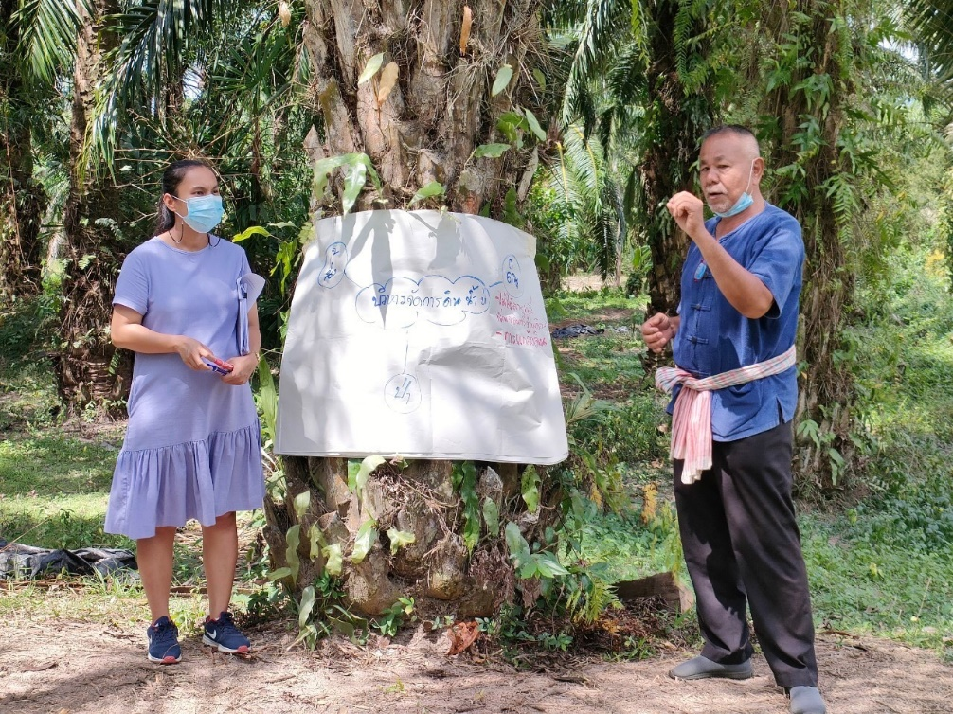

พิกัดแปลง ละติจูด : 10.7095420 ลองติจูด : 99.0837120
พื้นที่ 45 ไร่ ยางพารา 20 ไร่, ปาล์มน้ำมัน 10 ไร่, บ้าน+สวนผสม 15 ไร่
มาตรฐานแปลง ผ่านการกลั่นกรอง SDGsPGS "ระยะปรับเปลี่ยน"
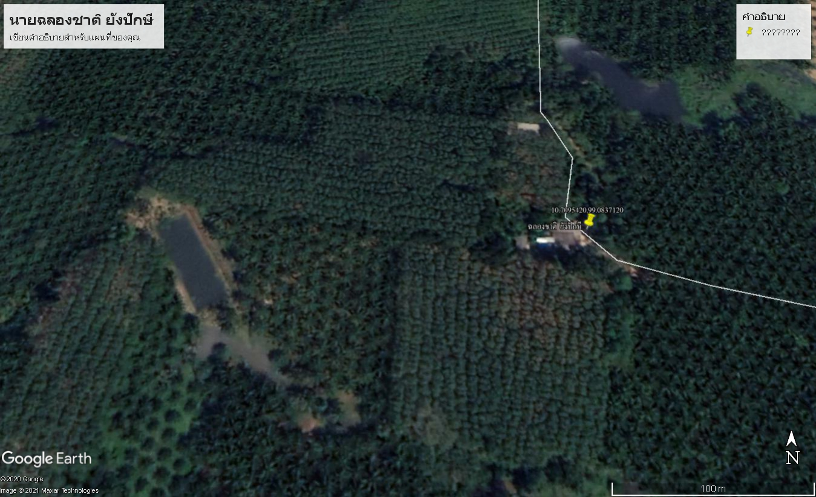
ปาล์มน้ำมัน 10 ไร่
ยางพารา 10 ไร่
ยางพารา 10 ไร่
สวนผสม 15 ไร่
สระน้ำ+ปลา
นาข้าว
บ้าน
อาคารอบรม
โรงพลังงาน

